**当产品质量问题层出不强，你的手机充电器靠谱吗？**

手机充电器，看似非常不起眼，并且还是一个买手机就送的小玩意，市面上却形形色色，然而对于绝大数人而言，拥有质量靠谱的充电器很难，因为什么样的充电器才算好，大家心里常常都没底。而且使用者的心态往往是：能用就行，坏了，几十块而已，换换换。

然而屡屡发生的炸机电人致死的悲剧，却不得不令人警惕。而且炸机事故后面往往都是隐忍和不值得追究而不了了之，除了因为产品太廉价，更因为大家对其知之甚少。

**那么我们如何才能拥有一枚质量靠谱的充电器呢？**

**要明白什么样的充电器才算得上是好充电器。**

输入有必要的防护设计 频繁插拔浪涌，以及复杂噪声夹杂的市电网络，什么意外都可能发生！因此输入部分一定要做浪涌防护设计，还要做相应的EMI设计。否则输入波形的畸变影响，会很轻易灌入充电器输入端，容易发生损坏器件或者使充电器工作异常。（你完全可以理解成安检）

输出有必要的反馈控制和保护机制，就是在负载异常的时候一定要启动保护机制，通常需要切断供电或者使电源进入burst模式限制输出，没有健全的输出保护设计，即便你是苹果，也可能烧得一塌糊涂。

**要明白什么样的电源才算得上是好电源**

成熟的设计方案和充分的降额——成熟的方案能保证寿命和稳定性，充分的降额保证器件的安全使用，同时也是寿命保障的基础，建议选用ST/TI/MPS/ON等市场成熟的方案；

使用的物料必须有质量保证；电源就是一种耗损品，从投入使用开始自我损耗，物料是影响产品寿命的重要因素。吃到不好的食物人会生病体质变差，用了劣质的物料产品性能和寿命就得不到保障。

**哪些手机充电器符合好的充电器标准呢？**

只看外表，还真没本事判断孰好孰差；睁着眼睛说瞎话，吧啦吧啦就下定论，更是无稽之谈。

接下来拆一拆，扒一扒一些市场销量还不错的充电器。

以**iphone5s、I9500、荣耀7、VIVO X3SW、小米2**的充电器为例，从电源设计的角度，挖掘一款好的充电器需要具备什么样的要素。

**外观之初印象**

**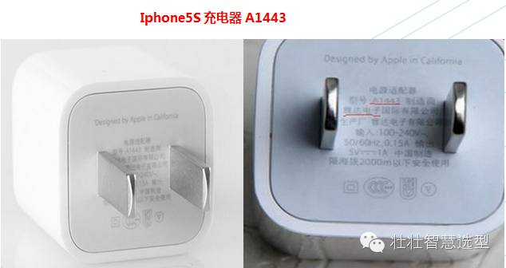  
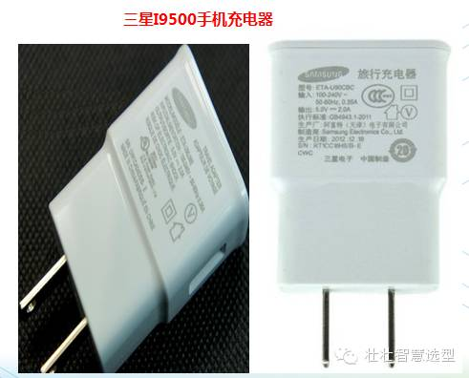  
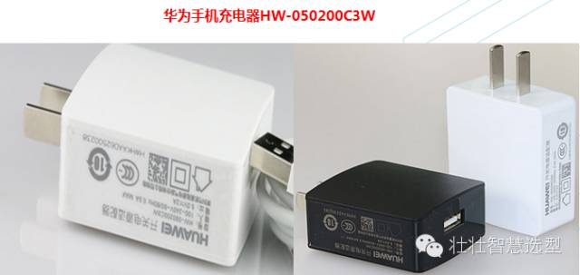  
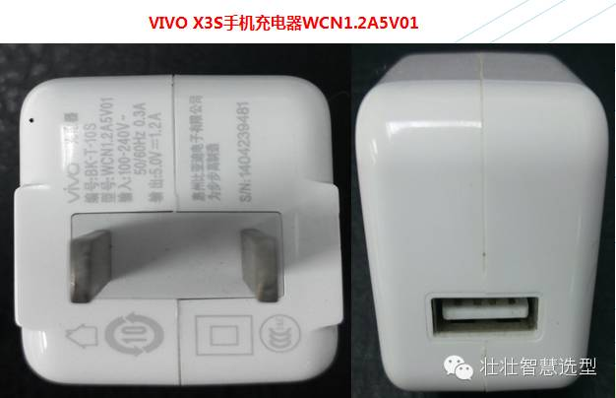  
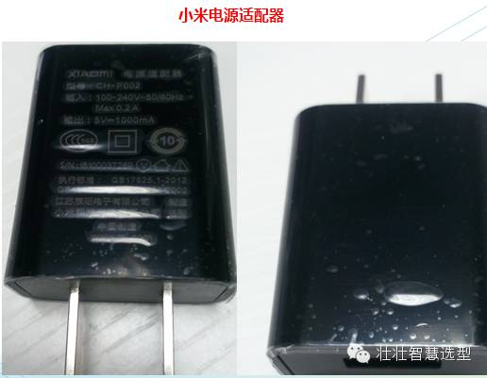**以上图片只能让大家了解到其颜值，然而虽然这是一个看脸的世界，充电器如果仅有颜值却是万万不够的。所以，我们再来进一步分析其技术关键点。

**深入分析之PCB**

**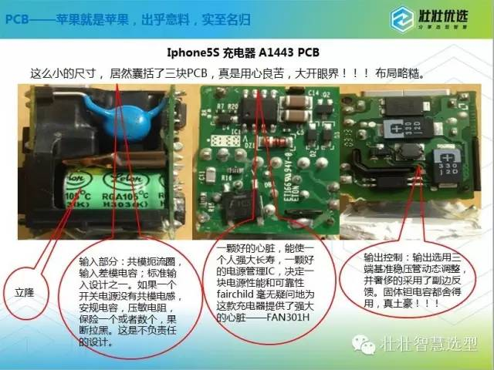  
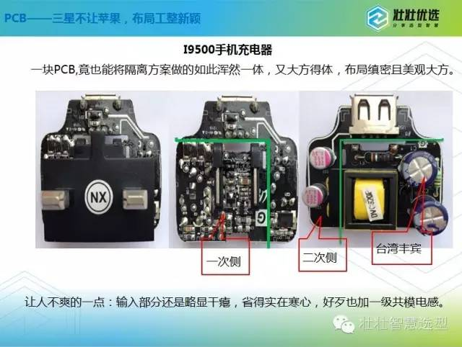  
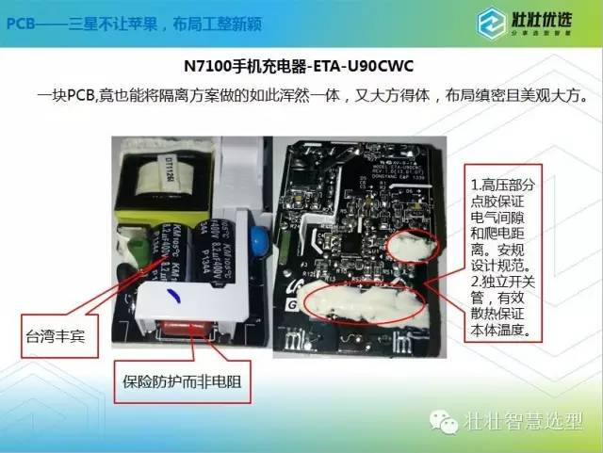  
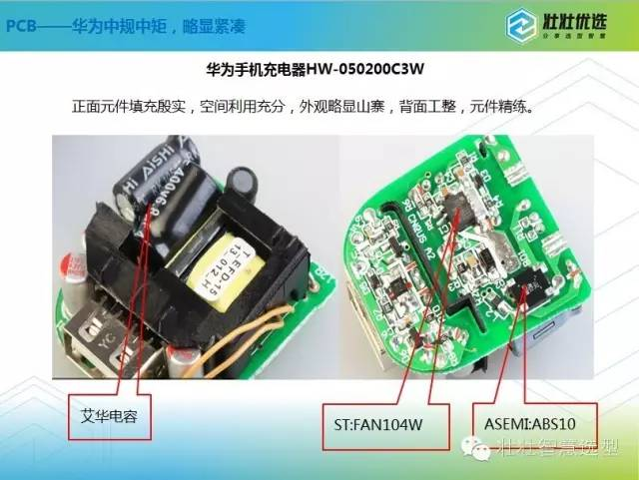  
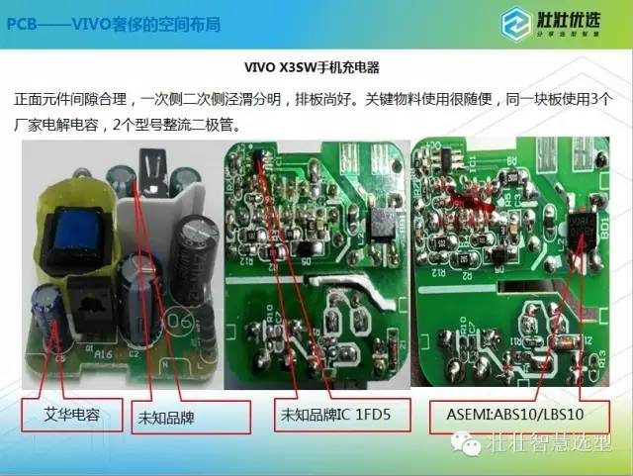  
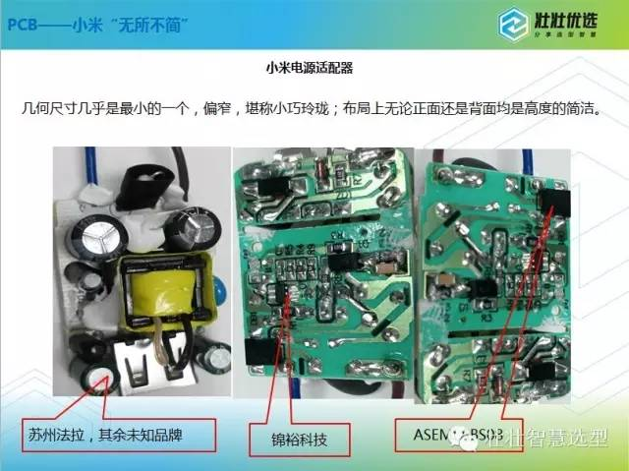  
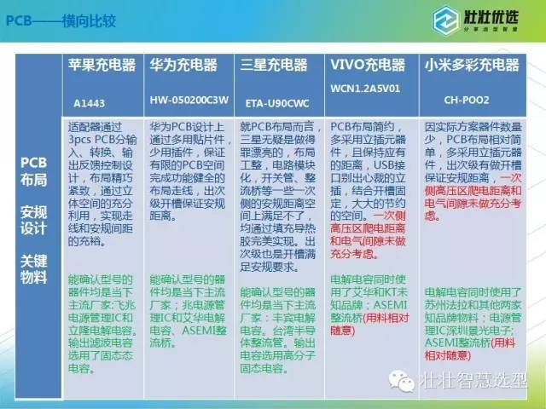  
深层揭秘其原理方案**

**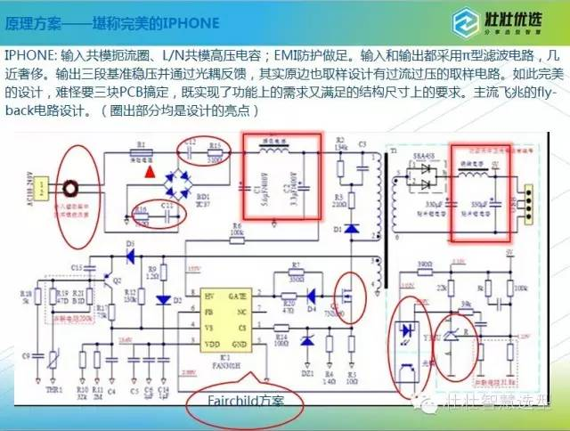  
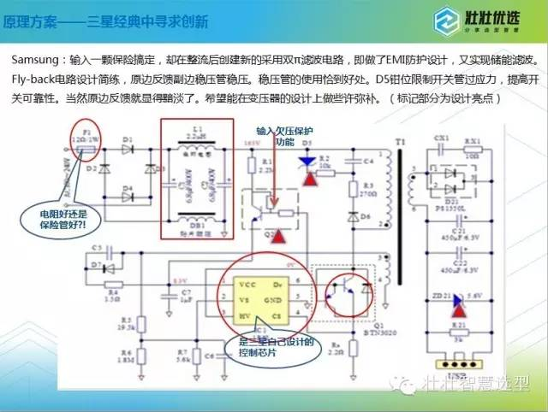  
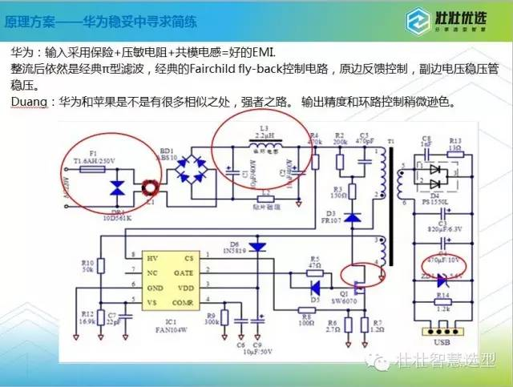  
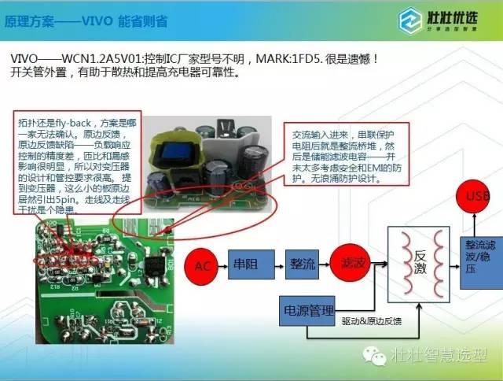  
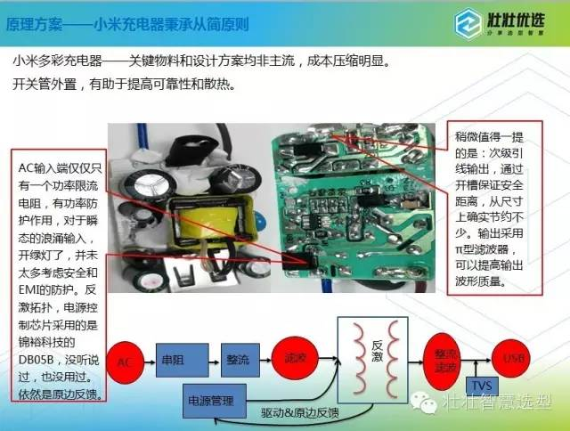  
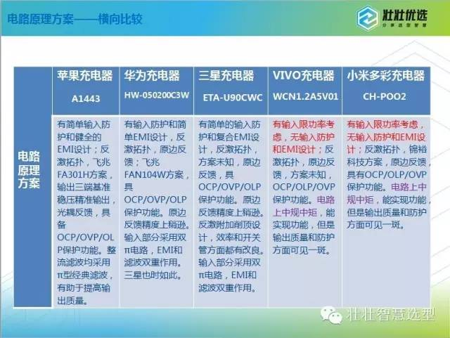**

**综上所述，你用的手机充电器好吗？**

**总结**目前市场上常见的充电器方案几乎和以上方案类似，国内大多沿袭VIVO/小米的做法，原因只有一个——成本低。整体性价比方面可圈可点，值得关注。

到这，相信大家都或多或少有了一些专业的判断；好的，不好的就在那，一目了然，大家心知肚明。

写这篇文章还有另一个目的，向大家阐述一个道理：千万不要得了芝麻丢了西瓜。适配器是小，烧了你的手机妨碍你的健康就不值得了。固然是便宜了，但是……

通过这篇文章，如果你已经树立起“智慧选型”的价值观，那么，恭喜你，无论你是做老板，还是做设计，做市场，或者供应链，你都会渐渐培养起一种习惯：良币驱逐劣币，在各个领域都将更上一层楼。